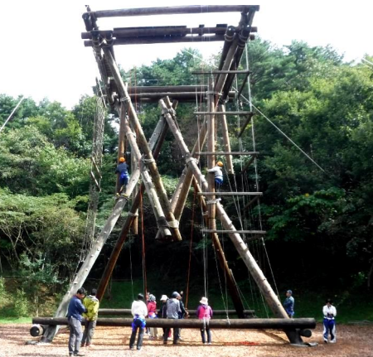
【Jタワー】

７月８日～９日、十種ヶ峰青少年自然の家で本年度第１回のジュニアリーダー交流研修会を開催する予定でした。この施設はOutward bound school (OBS)の教育手法を活用する山口県の自然体験活動の拠点であり、「心の冒険・サマースクール」及びAdventure Friendship Program in Yamaguchiの指導者、装備、資料等が集積されています。
Project Adventure(PA)専用施設である「Jタワー」は2003年当時、世界中になかったため、この名前がつきました。４つの側面に異なるエレメントが設定されています。十種ヶ峰には、このほかに約80種類のエレメントがあり、最近全国で増えているジップラインも体験できます。
一人ではできない高所での活動でも仲間の支え（ロープによる支持）があれば挑戦することができる。体験活動を通して、「自分でもできる」という個人の成長と「仲間の挑戦を支えよう」とする集団の成長が生まれます。活動後のふりかえり（ミーティング）によって、体験から学びを導き出し、日常生活での意識や行動の変化につなげます。

